Boules carrées

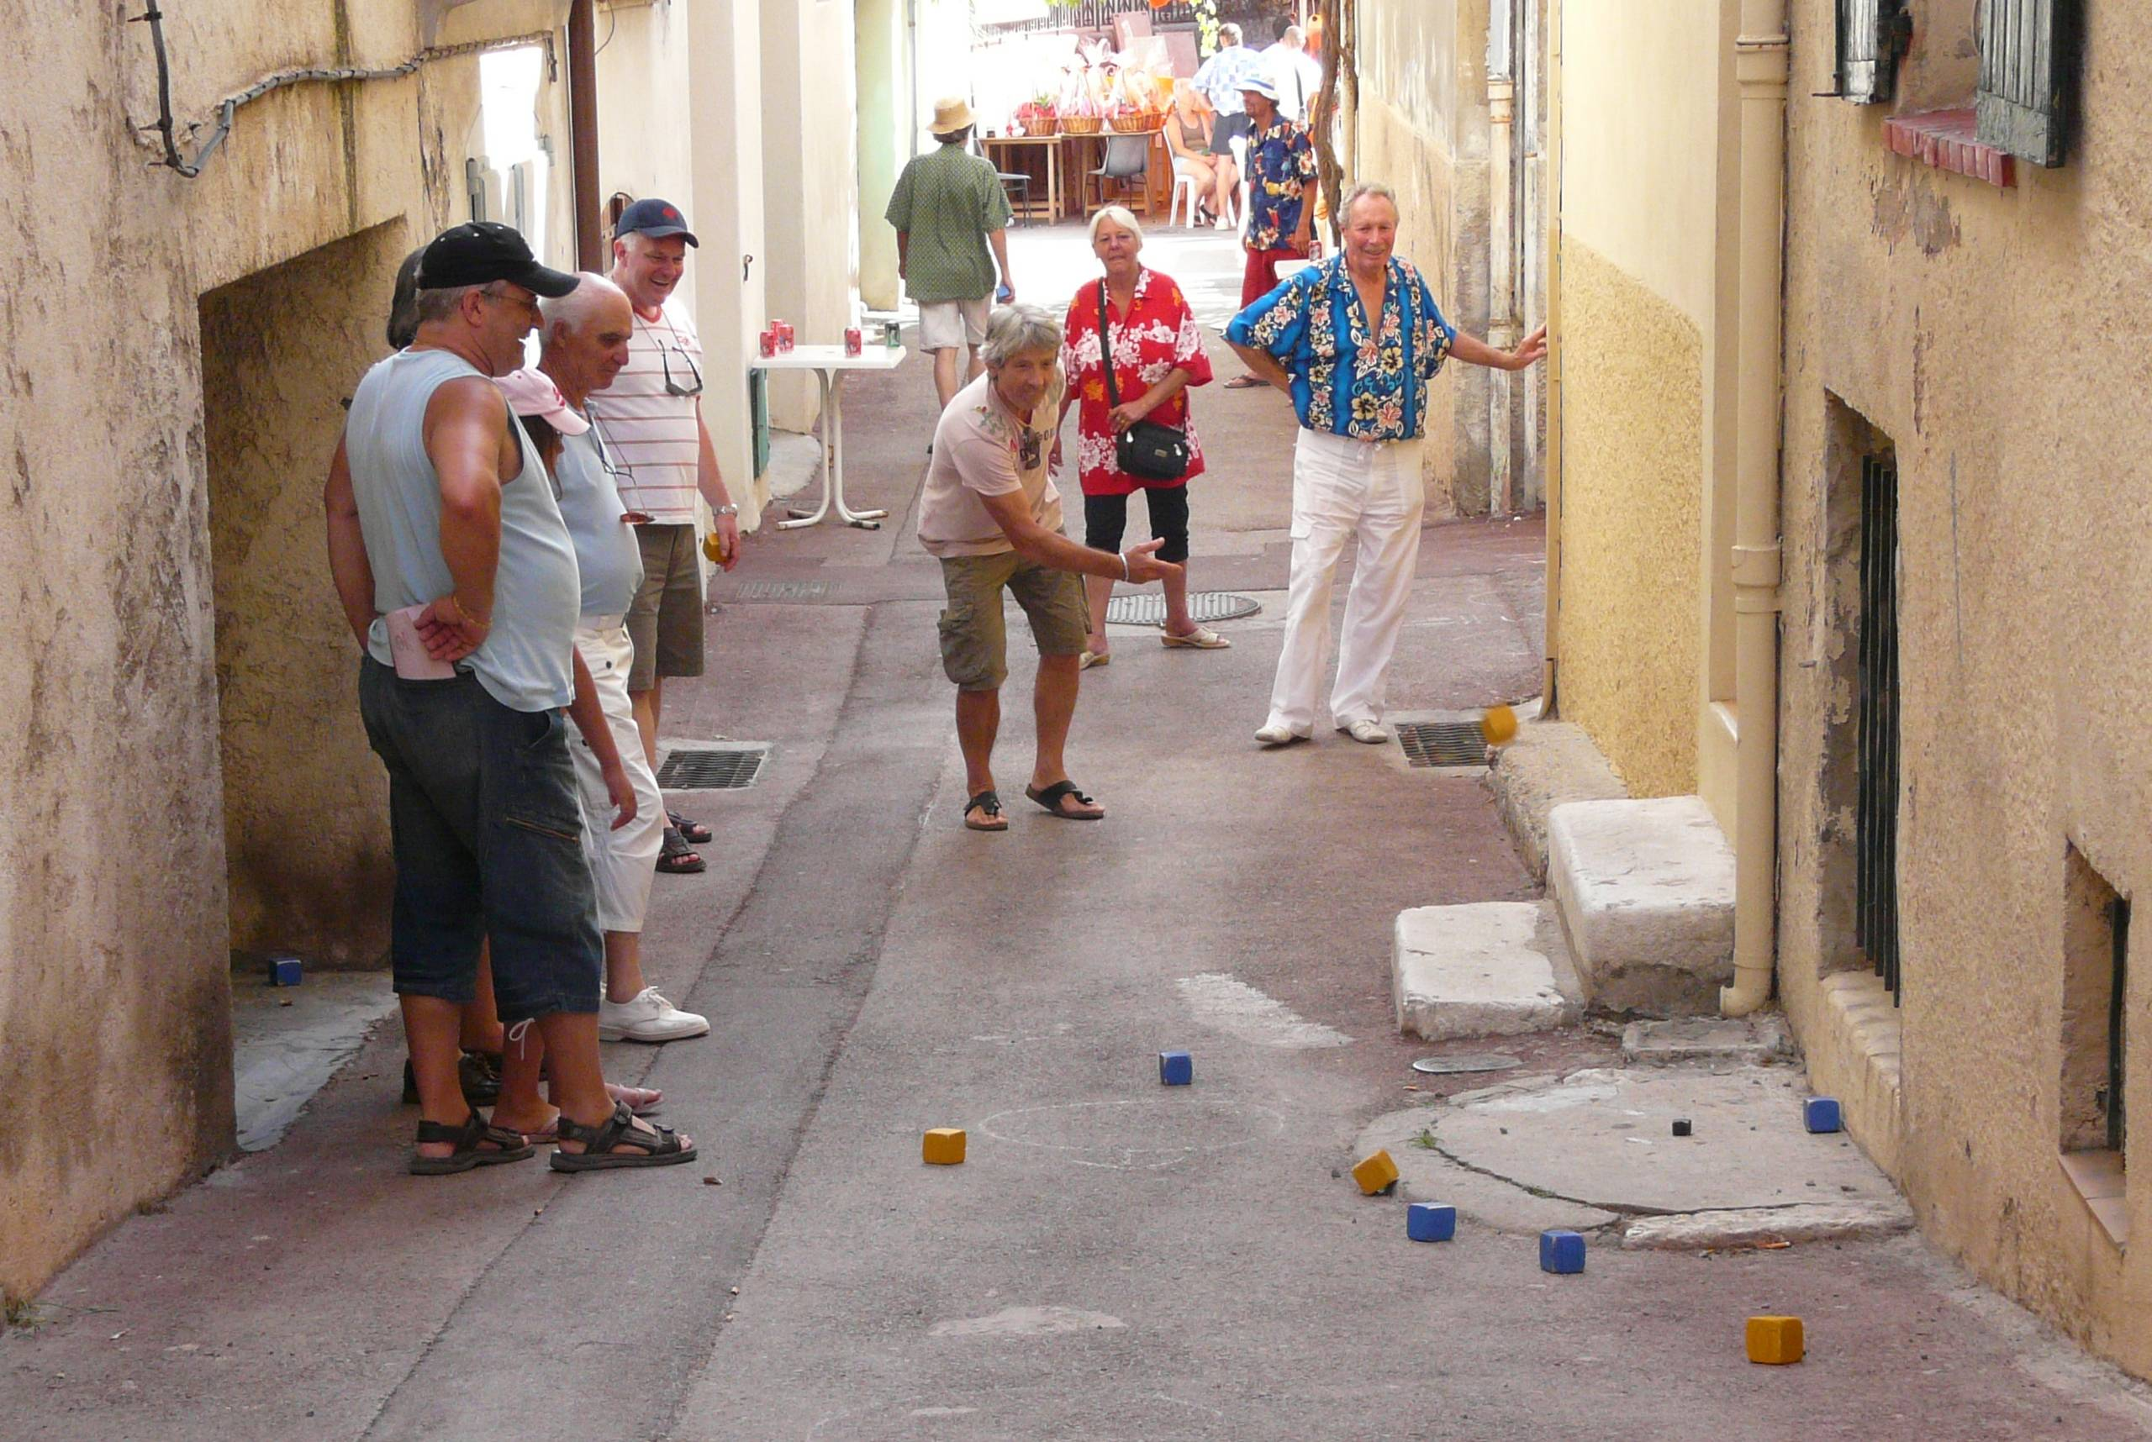

Origine et caractéristiques des boules carrées
Le jeu des boules carrées est un jeu directement dérivé de la pétanque, mais qui se joue avec des boules cubiques. Cela lui permet d'être pratiqué sans encombre dans des villages aux rues pentues.
La ville de Cagnes-sur-Mer, dans le Midi de la France, est le haut-lieu de ce jeu : depuis 1980 elle organise chaque année en été un célèbre championnat du monde de boules carrées.

Boules carrées : le terrain et le matériel

Terrain
Le jeu des boules carrées a été conçu pour jouer dans les espaces publics (ruelles, places), y compris pentus. Il n'y a donc pas de terrain particulier.

Matériel
La boule carrée se joue avec :
- un but cubique en bois (cochonnet)
- et des « boules » cubiques en bois, souvent de fabrication artisanale.

Règles de ce jeu de boules
L'objectif du jeu de boules carrées est de placer ses « boules » le plus près possible du but (cochonnet). Les règles du jeu sont similaires à celles de la pétanque.

Équipes
Le jeu de boules carrées peut se jouer :
- En tête-à-tête : un joueur contre un, chaque joueur disposant de trois boules.
- En doublette : deux joueurs contre deux, chaque joueur disposant de trois boules.
- En triplette : trois joueurs contre trois, chaque joueur disposant de deux boules.

Déroulement de la partie
- Une équipe lance le but.
- Les joueurs lancent leurs boules à tour de rôle, en commençant par l'équipe qui a lancé le but.
- Il existe deux façons de lancer la boule : soit en « pointant », afin de la placer le plus près possible du but, soit en « tirant », pour chasser une boule adverse.
- À la fin de la première « mène », lorsque toutes les boules sont lancées, on compte toutes les boules d'une équipe qui sont situées plus près du but que la plus proche des boules de l'équipe adverse.
- Le but revient à l'équipe qui a gagné la mène précédente. Cette équipe lance le but depuis l'endroit où se trouvait le but à la fin de la mène précédente.
- La mène se déroule de la même façon que la précédente, avec la même façon de compter les points.

Fin de partie
La première équipe qui a marqué 13 points a gagné.

Mais qui a eu cette idée folle / Un jour d'inventer… la pétanque à boules carrées ?
Eh bien, c'était un pauvre amateur de pétanque – ce sport bien connu des tropiques de la France – qui n'avait pas le bonheur d'avoir une seule place horizontale dans son village à flanc de collines…
Ce qui obligeait les boulistes à courir derrière le bouchon, à tirer en ellipse, à mesurer en mouvement, et rendait les carreaux impossibles ! Même la Fanny⁽¹⁾ ne tenait plus debout. Il fallait faire quelque chose ! Mais quoi ?
Aplanir la place de la mairie, la plus grande du village ? Les travaux de terrassement auraient coûté trop cher à la modeste commune. Construire une estrade, sur pilotis ? Pécaïre ! Depuis quand tu joues aux boules sur une estrade, toi ? Le bouliste, le vrai, a les pieds sur terre, sur de la vraie terre, il ne joue pas dans les jardins suspendus de Babylone ! C'est d'ailleurs l'origine du mot « pétanque » qui signifie « pieds tanqués », c'est-à-dire fixés au sol.
Alors, César⁽²⁾, le brave César le Cagnois⁽³⁾, a eu une idée. Si on ne pouvait pas changer le terrain, on devait changer les boules. Et la pétanque à boules carrées naquit. Les Cagnois jouent toujours à la pétanque, sur leurs places inclinées parfois jusqu'à 10°. Et ils gagnent. Ils font leurs 13 points. Car ils ont l'œil au « titchon », le petit bouchon carré. Ils jouent au Championnat de France de pétanque à boules carrées, ils jouent au Championnat de Belgique, ils jouent au Championnat d'Europe, et même au Championnat du Monde⁽⁴⁾.

Mais pourquoi « boules carrées » et pas « cubes » tout simplement ?
Parce qu'on ne joue pas au cubes, nous ! Les cubes, c'est bon pour les minots, les petits enfants.
Au bac à sable.

- ⁽¹⁾ ↑ Aimable personne dont le perdant devait traditionnellement embrasser le postérieur.
- ⁽²⁾ ↑ Car il faut toujours rendre à César ce qui appartient à César.
- ⁽³⁾ ↑ Cagnes-sur-Mer est une commune du département des Alpes-Maritimes, en région PACA.
- ⁽⁴⁾ ↑ De pétanque à boules carrées.

